Инструкционная карта
«Выполнение накладного шва с одним закрытым срезом».

№ | Содержание работы | Рисунок, схема | Инструменты.,  оборудование.
1. | Подогнуть срез одной детали на изнаночную сторону. Ширина подгиба 20 мм. Заметать и Приутюжить. | 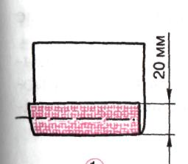 | Игла  Ножницы  Утюг
2. | Отложить от среза второй детали на лицевой стороне 20 мм и провести линию с помощью линейки и карандаша | 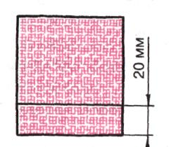 | Карандаш  Линейка
3. | Наложить первую деталь подогнутым краем к намеченной линии второй детали, наметать, настрочить. | 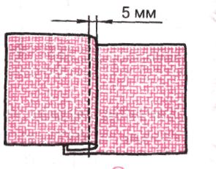 | Игла  Швейная  машина  Ножницы
4. | Удалить нитки временного назначения. Приутюжить шов. |  | Ножницы  Утюг

Проверка качества выполненной работы:
1.Деталь наложена точно к намеченной линии.
2.Ширина шва равна 5 мм.
3.Машинная строчка ровная по всей длине
4. Качественно выполнена влажно-тепловая обработка изделия.

